# Họ tên: Mã Hoàng Nhật Phi

# MSHV: 22mse23090

## Cấu trúc thư mục:

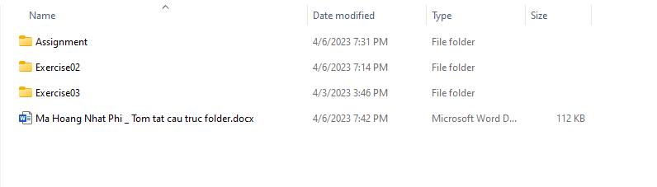

## Exercise 02:

* DB engine: MySQL
* Database name: ex2
* Cấu trúc thư mục:

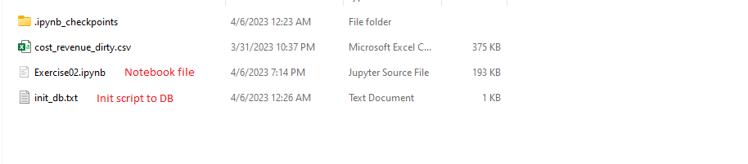

* + **init_db.txt:** chứa script khởi tạo database
  + **Exercise 02.ipynb**: Notebook đọc dữ liệu từ csv, thêm vào database; lấy dữ liệu từ mysql và trực quan hóa

## Exercise 03:

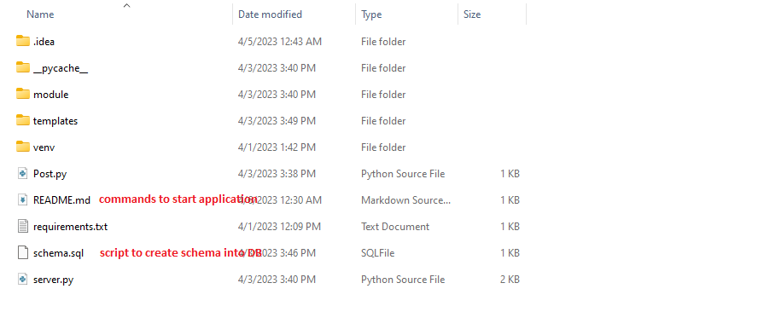

* **schema.sql:** chứa script khởi tạo table cho database
* **README.md:** chứa chuỗi lệnh theo thứ tự để khởi chạy ứng dụng

## Assignment:

* DB engine: MySQL
* Database name: laptop
* Cấu trúc thư mục:

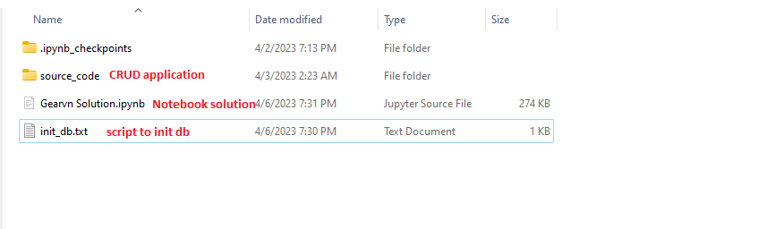

* + **init_db.txt:** chứa script khởi tạo database
  + **Gearvn Solution.ipynb:** Notebook chứa giải pháp về scraping data, processing, visualization và nhận xét
  + **source_code:** chứa source code CRUD application

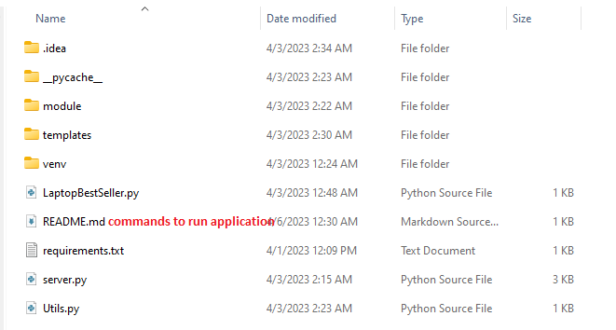

* + - **README.md:** chứa chuỗi lệnh theo thứ tự để khởi chạy ứng dụng